Группа 46 физика задание от 15.05

**Составить опорный конспект по теме «Линзы», разобрать примеры решения задач и решить аналогичные. В отчете указывать: фамилия, группа, предмет, задание от (вписать число). Работу отправить на электронную почту-16.05**

**Тема «Линзы»**

Явление преломления света лежит в основе действия линз и многих оптических приборов, служащих для управления световыми пучками и получения оптических изображений.

***Линза обычно – это прозрачное тело, ограниченное сферическими поверхностями.***

Существует два вида линз: ***1. выпуклые и 2. вогнутые***

***Выпуклые:***

* Двояковыпуклая;
* Плосковыпуклая;
* Вогнутовыпуклая.

***Вогнутые***

* Двояковогнутая;
* Плосковогнутая;
* Выпукловогнутая.

Линза называется *собирающей*, если ее фокусное расстояние положительно (**F>0**), и *рассеивающей* если ее фокусное расстояние меньше нуля (**F<0**). Все выпуклые линзы являются собирающими, а все вогнутые – рассеивающими.

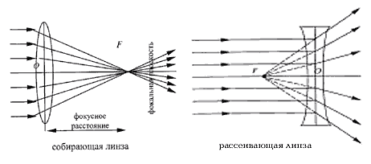

В курсе физике изучаются так называемые тонкие линзы.

* ***Линза, толщина которой много меньше радиусов кривизны ее поверхностей называется тонкой линзой.***
* ***Главное свойство тонкой линзы: все приосевые лучи, вышедшие из какой-либо точки предмета и прошедшие сквозь тонкую линзу, собираются этой линзой снова в одной точке***

Линзы, которые преобразуют пучок параллельных лучей в сходящийся и собирают его в одну точку называют ***собирающими*** линзами.

Линзы, которые преобразуют пучок параллельных лучей в расходящийся – ***рассеивающими.***

В приведенной ниже таблице показаны отличия собирающих и рассеивающих линз:

|  |  |
| --- | --- |
| **Собирающие линзы** | **Рассеивающие линзы** |
| http://geomoptics.narod.ru/Text/Check.gif   Собирают свет. | http://geomoptics.narod.ru/Text/Check.gif   Рассеивают свет. |
| http://geomoptics.narod.ru/Text/Check.gif   Середина толще, чем края. | http://geomoptics.narod.ru/Text/Check.gif   Середина тонбше краев. |
| http://geomoptics.narod.ru/Text/Check.gif   Собирающую линзу можно представить в виде совокупности большого числа треугольных призм, расширяющихся к середине линзы. | http://geomoptics.narod.ru/Text/Check.gif   Рассеивающую линзу можно представить, как совокупность большого числа треугольных призм, расширяющихся к краям. |
| http://geomoptics.narod.ru/Text/Check.gif   Фокус линзы - действительный (**F>0**), так как пересекаются сами лучи. | http://geomoptics.narod.ru/Text/Check.gif   Фокус линзы - мнимый (**F<0**), так как пересекаются продолжения лучей. |
| http://geomoptics.narod.ru/Text/Check.gif   Обозначение на рисунке:      http://geomoptics.narod.ru/Linsa/sob.gif | http://geomoptics.narod.ru/Text/Check.gif   Обозначение на рисунке:      http://geomoptics.narod.ru/Linsa/ras.gif |

*Рассмотрим ход пучков света через собирающую линзу*.

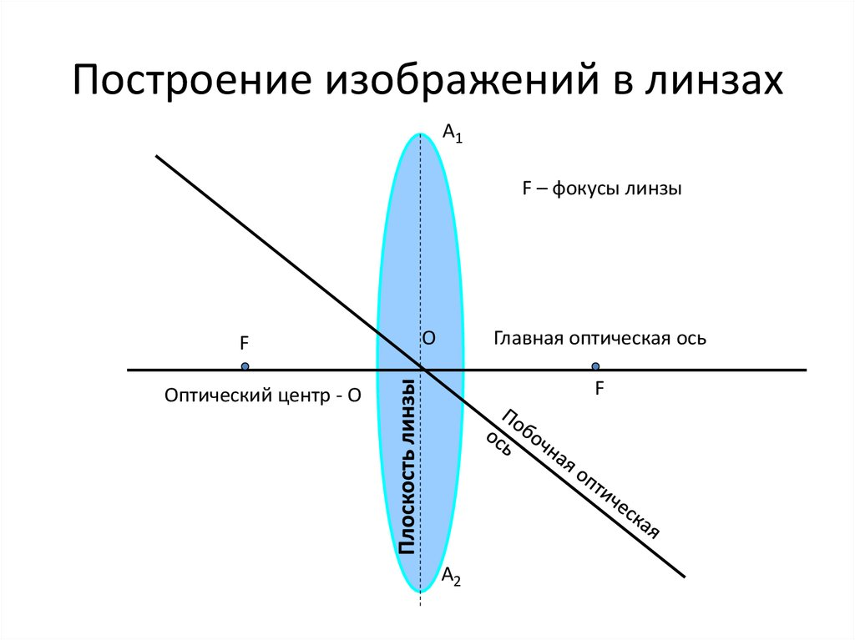 Если дорисовать сферические поверх ности двух сторон линзы до полных сфер, то *прямая, проходящая сквозь центры этих сфер, будет являться* ***оптической осью линзы.*** Фактически, оптическая ось проходит сквозь самое широкое место выпуклой линзы и самое узкое у вогнутой.

*Прямая, проходящая через центры сферических поверхностей линзы, называется* **главной оптической осью линзы**

На этой оси находится *точка, где собираются все лучи, прошедшие через собирающую линзу.*В случае же рассеивающей линзы можно провести *продолжения расходящихся лучей*, и тогда мы получим точку, также расположенную на оптической оси, где сходятся все эти продолжения. Эта точка называется ***фокусом линзы***.

**Фокусом линзы** *называют точку на главной оптической оси, в которой собираются лучи, падающие параллельно главной оптической оси после их преломления линзой.*

***У собирающей линзы фокус действительный***, и расположен он с обратной стороны от падающих лучей, ***у рассеивающей фокус мнимый***, и располагается он с той же стороны, с которой [свет](http://www.nado5.ru/e-book/svet-istochniki-sveta-rasprostranenie-sveta) падает на линзу.

*Точка на оптической оси ровно посередине линзы называется ее* ***оптическим центром.*** *Расстояние от оптического центра до фокуса линзы – это* ***фокусное расстояние линзы.***

Фокусное расстояние зависит от степени кривизны сферических поверхностей линзы. Более выпуклые поверхности будут сильнее преломлять лучи и, соответственно, уменьшать фокусное расстояние. Если фокусное расстояние короче, то данная линза будет давать большее увеличение изображения.

***Фокальная плоскость* –** *плоскость, проведенная через фокус, перпендикулярно главной оптической оси.*

***Оптическая сила линзы*** *—* *величина, обратная к фокусному расстоянию линзы , выраженному в метрах.*

http://frutmrut.ru/wp-content/ql-cache/quicklatex.com-91c388ff642975302a285ea3eced8df7_l3.png

http://frutmrut.ru/wp-content/ql-cache/quicklatex.com-cfa6bdb8703d62b77e861824d53779ba_l3.png— Оптическая сила линзы

http://frutmrut.ru/wp-content/ql-cache/quicklatex.com-c94102b91d7b1bade365b1ca635b0b28_l3.png— [Фокусное расстояние линзы](http://frutmrut.ru/fokusnoe-rasstoyanie-linzy/)

http://frutmrut.ru/wp-content/ql-cache/quicklatex.com-908f6899514f15b27a6bee02be46ff91_l3.png— Расстояние от предмета, до линзы

http://frutmrut.ru/wp-content/ql-cache/quicklatex.com-2dae5cad9a0af2dfcd5206bb3c912f82_l3.png— Расстояние от линзы, до изображения

= дптр

***Одна диоптрия —*** *это оптическая сила линзы, фокусное расстояние которой равно 1 м. Для собирающей линзы, оптическая сила будет положительной, а вот для рассеивающей линзы, она отрицательна.*

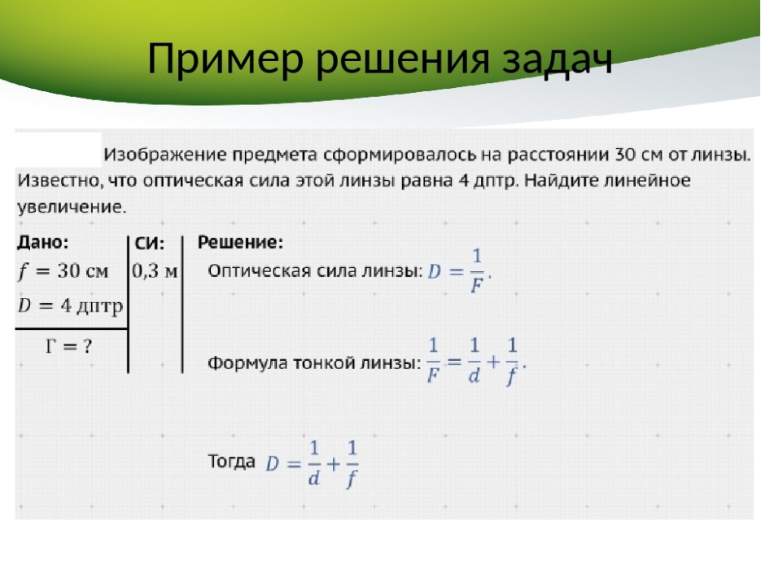*Подставвить значения и получить ответ.*

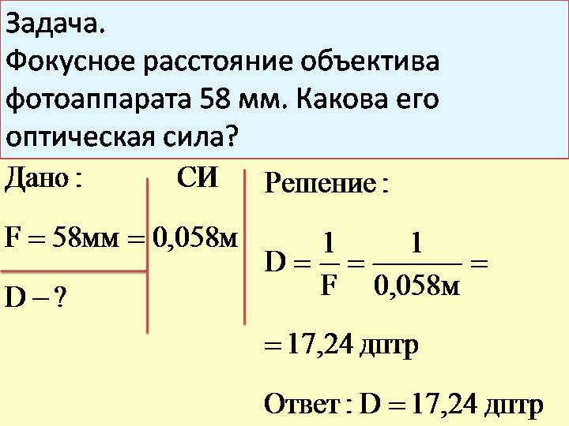

Решите задачи самостоятельно:

1.[Фокусные расстояния трех линз соответственно равны 1,25 м; 0,5 м; 0,04 м. Какова оптическая сила каждой линзы?](https://davay5.com/z/15159.php)

2.  Свеча находится на расстоянии d = 15 см от собирающей линзы. На расстоянии f=30 см от линзы на экране получено четкое изображение свечи. Найти фокусное расстояние линзы.